**实验2 RDD的创建和简单转换操作**

**【实验目的】**

**1．掌握RDD的3种创建方法；**

**2．掌握RDD的转换操作。**

**【实验内容】**

**1、将文件：上传到本地磁盘/usr/local/softwares中，使用相应方法将其转换成RDD，并打印输出其结果；**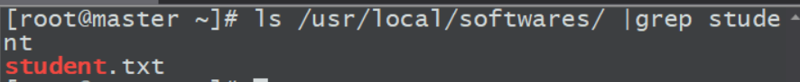

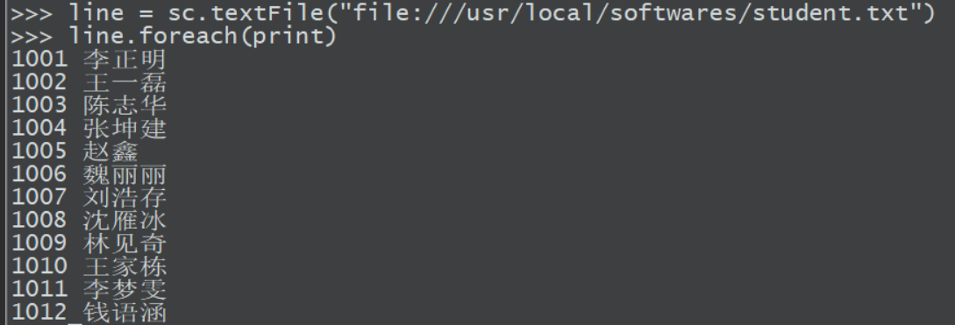

**2、将文件：上传到HDFS的myspark目录下，使用相应方法将其转换成RDD，并打印输出其结果；**

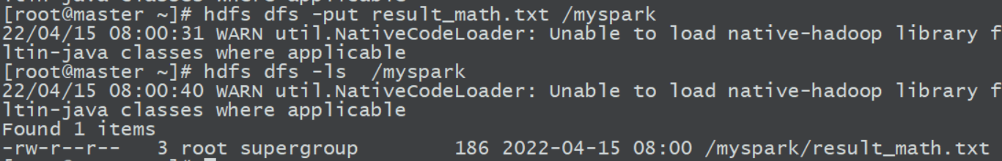

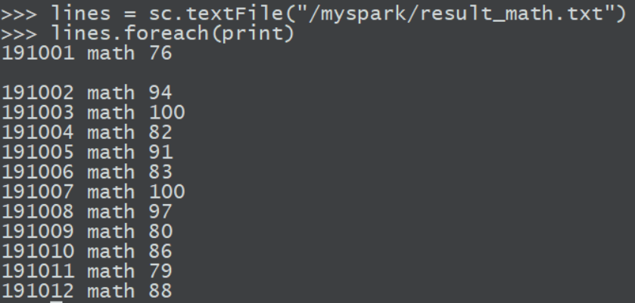

**3、创建一个1-100之间3的倍数的列表，使用相应方法将其转换成RDD，并打印输出其结果；**

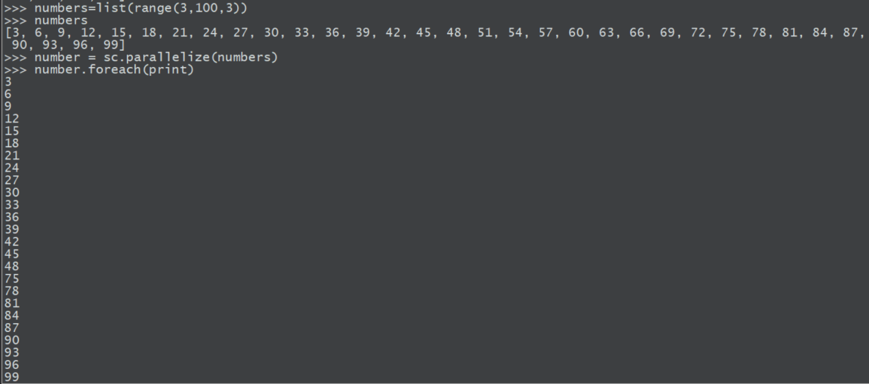

**4、将上一题中  ，转换成RDD，筛选出成绩等于100分的信息保存到新的RDD中，并打印显示出来；**

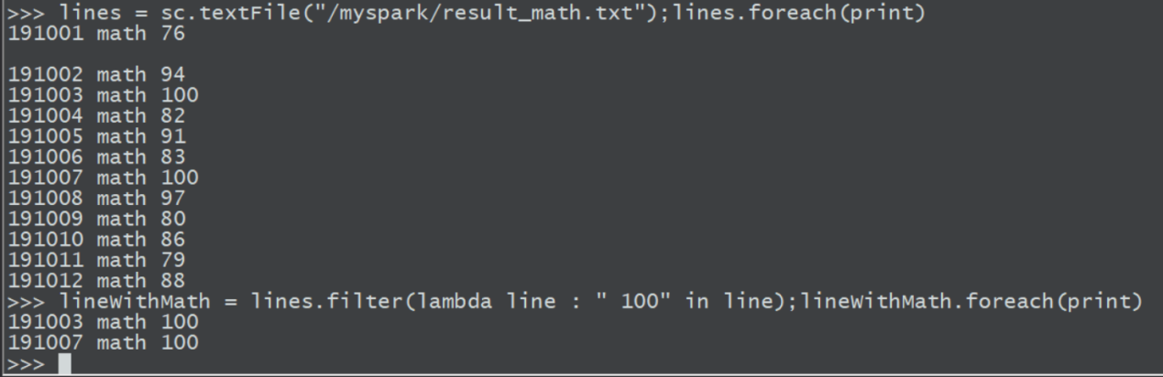

**5、将实验1中文件d1.txt转换的RDD使用map转换，使用空格分离转换，并查看其结果。**

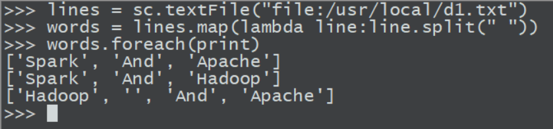

**6、将文件d1.txt转换的RDD使用flatMap转换，使用空格分离转换，并查看其结果。**

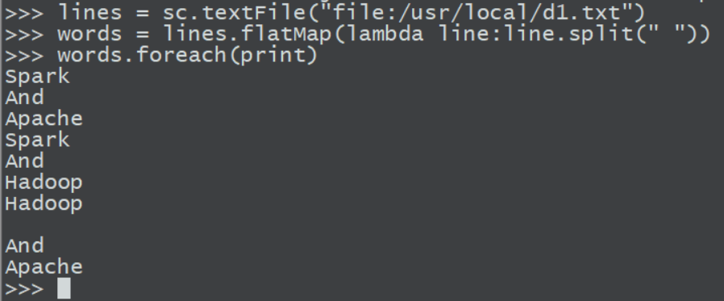

**7、创建一个列表**

**arr=[("hadoop",2),("spark",1),("spark",2),("python",1),("python",3),("java",2),("java",8)]**

**掌握RDD的转换操作**

1. **将列表转换成RDD；**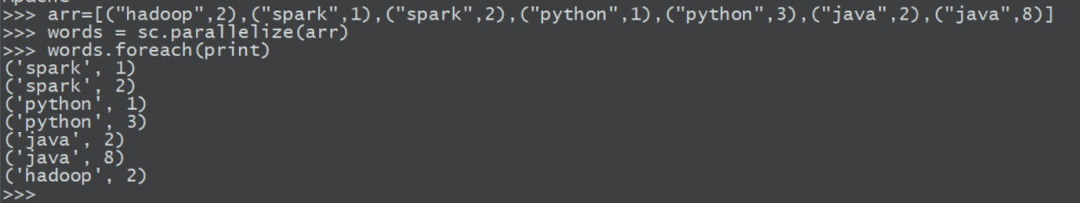
2. **使用groupByKey()转换对RDD进行转换，并查看结果；**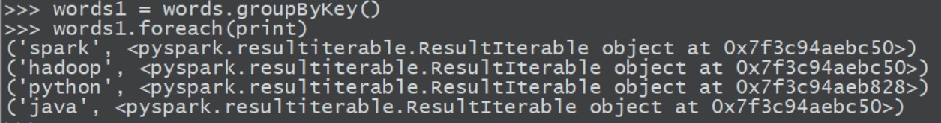
3. **使用reduceByKey()转换对RDD进行转换，并查看结果；**

